Ақпарат
10 желтоқсан 2019 жылы 7-10 сынып оқушылары арасында нашақорлық пен уытқұмарлықтың алдын алу бойынша интерактивті сабақ өтті.
Сабақтың мақсаты: салауатты өмір салтын насихаттау және зиянды заттарға деген жағымсыз қарым-қатынасты қалыптастыру.
Міндеттері: балалардың зиянды заттар туралы білімін кеңейту, балаларды өз денсаулығына қамқорлық жасауға, жасөспірімдерде позитивті болашақ туралы түсініктерін қалыптастыру.
Сабақ соңында әлеуметтік педагог З. Р. Бейсекеева нашақорлықтың зияны туралы дәріс өткізді.
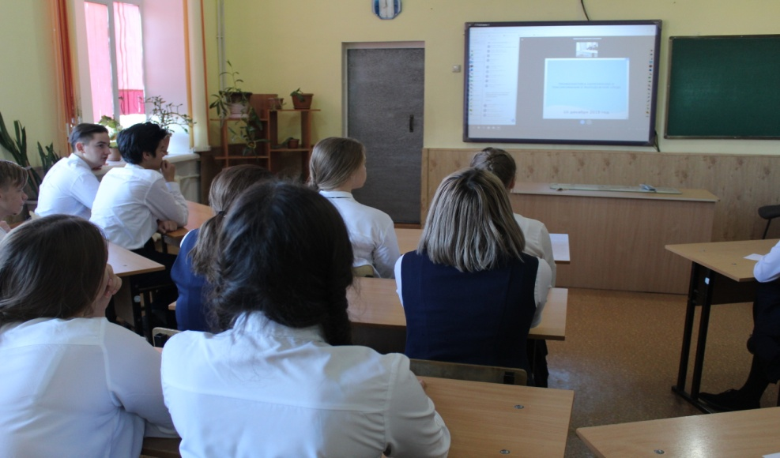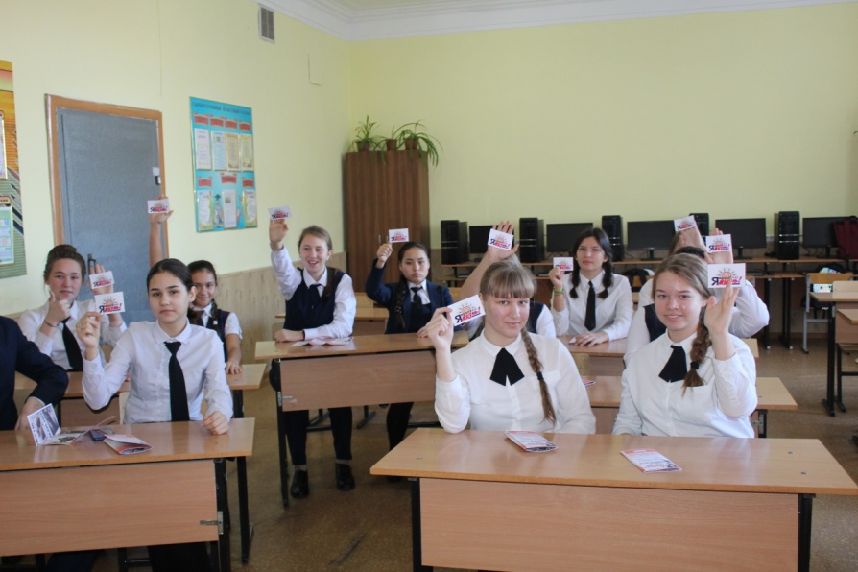
исп.Бейсекеева З.Р.

